Journal latticeMech 3d

# 4/01/2020

* J’ai fait des essais avec qt. Mais à bien y réfléchir pour ne pas recommencer tout le travail réalisé jusqu’à présent je crois qu’il faudrait que j’utilise wxpython avec une fenêtre openGL
* J’ai installé wxformbuilder avec lequel je vais essayer de recréer l’interface utilisé auparavant.
* Je pense qu’il faut que je fasse des essais pour incorporer GLUMPY dans le code avec une interface openGL

5/01/2020

* J’ai réussi à incorporer dans un code wx une fenêtre graphique opengl

10.02.2020

* je reprend le fichier gui main.py :

TODO :

1. il faut permettre l’appel de la partie OPENGL en switch d’une fenêtre « normale »
2. ajouter l’affichage des images de limites élastiques
3. décomposer le code latticeMech en modules
4. ajouter tout l’ancien code dans le nouveau
5. faire des tests avec des indications des éléments manquants
6. créer un site web contenant cv et code

11.02.2020

- décomposition du fichier **gui main.py** en son appel de l’interface graphique et incorporation de l’opengl

- ajout du menu

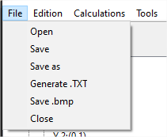

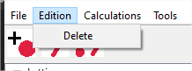

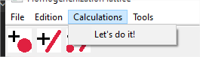

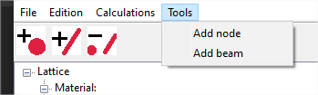

18.02.2020

* Je continue la décomposition du code en modules TODO4
* J’ai décomposer en module..
* Je fait une explication sur le nom des différents éléments désignés dans la version précédente du code située dans *H:\OneDrive - Académie de Strasbourg\travaux de recherche\en cours\latticeMech2 3D 2020\DiscreteLatticeMech-LatticeMech*
* Je met le résultat dans .*documentation\Désignations éléments.docx*